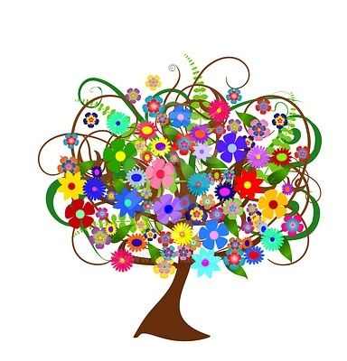
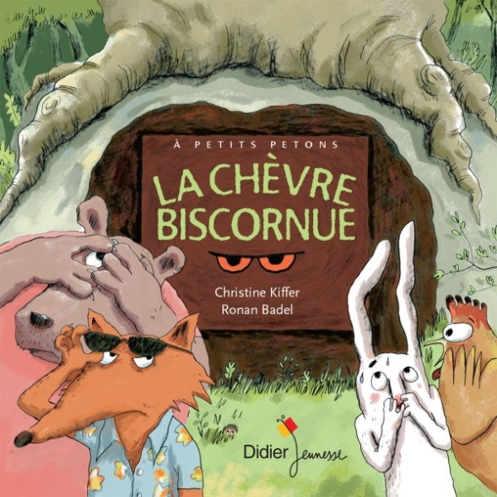
La chèvre biscornue
Langage oral – séance 5
Le vocabulaire
Nous continuons à étudier l’histoire la chèvre « La chèvre biscornue ». Nous allons encore apprendre d’autres mots de vocabulaire pour pouvoir raconter la suite de l’histoire. Vous êtes prêts ? On y va !!
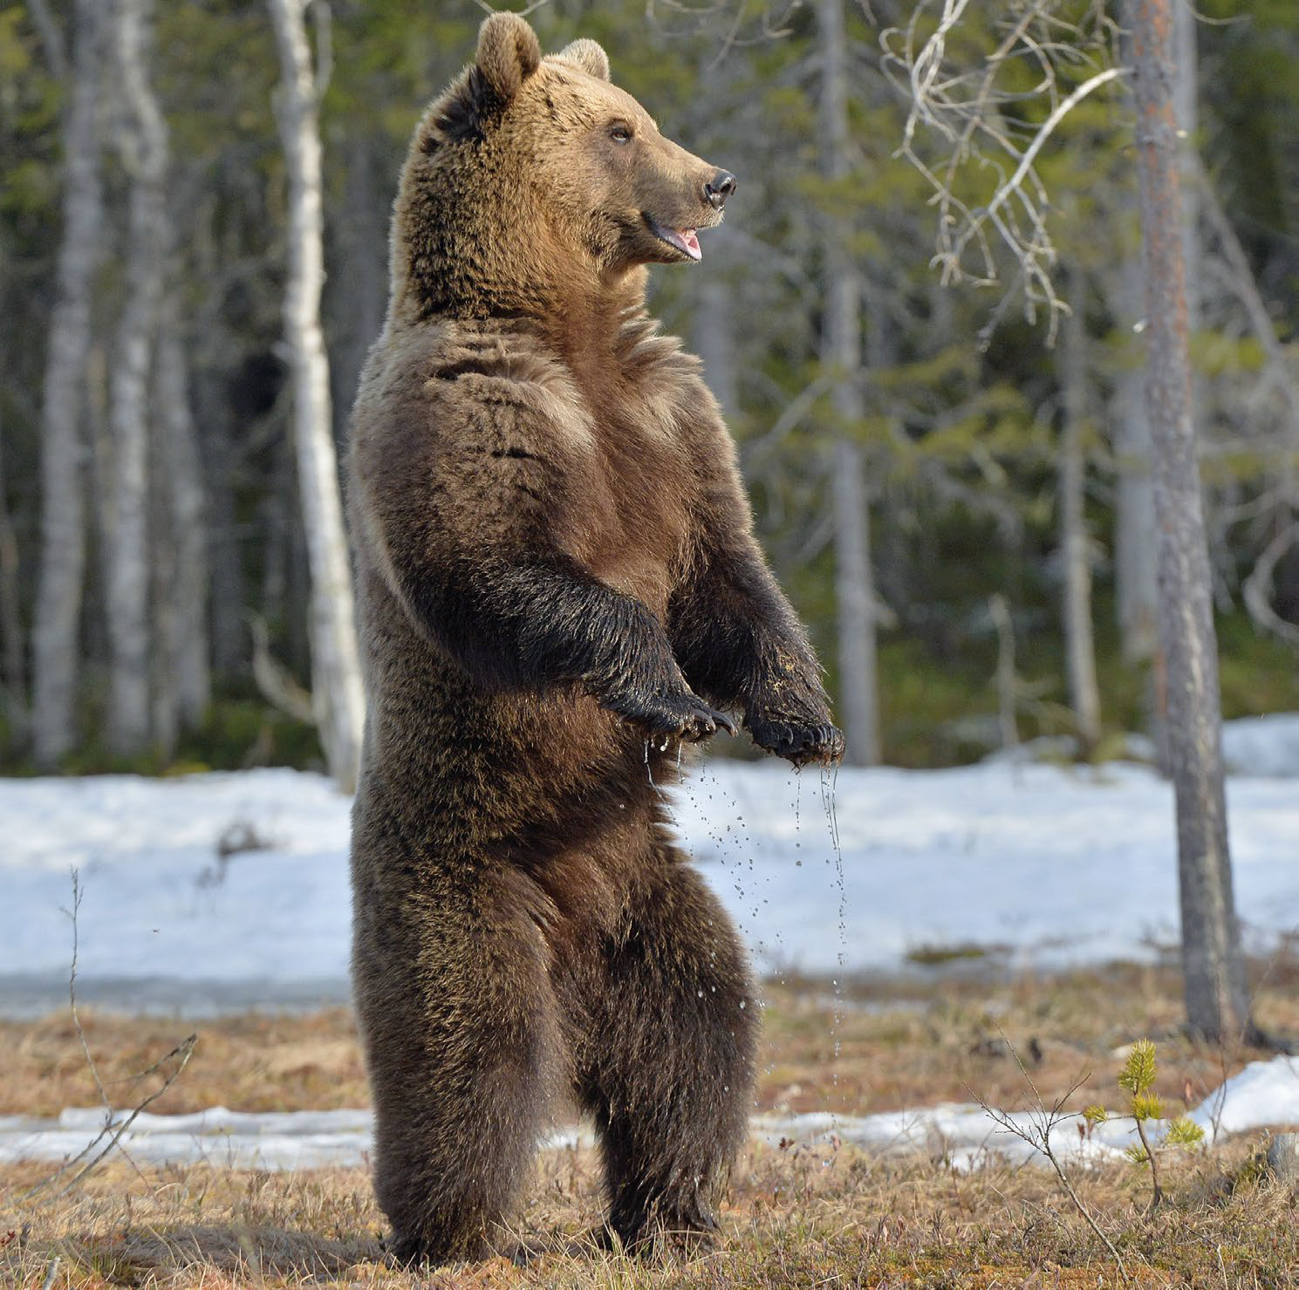
un ours être costaud
des biscotos Poussez-vous !
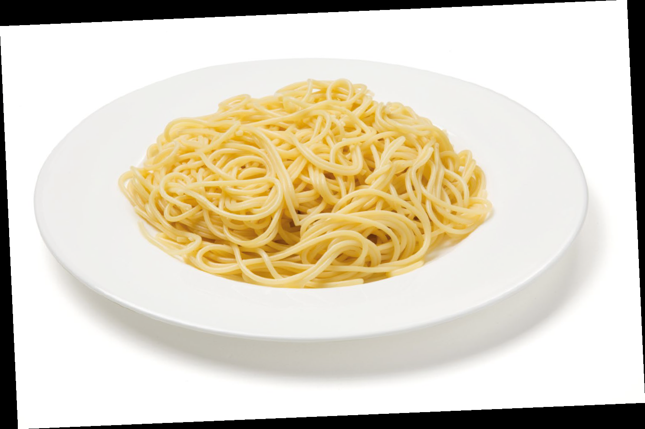
hurler des spaghettis

